IMPROVEMENT STUDY
AlphaEarth Embedding 可解释性复现
改进方案与性能提升分析报告
Extremely Randomized Trees as a Lightweight Upgrade to the Random Forest Module
项目 | 内容
基线 | chabingcha/alphaearth-reproduction 的 64-D embedding → 26 环境变量 RF 复现
改进组件 | 论文 2.4.2 Random Forest regression 模块
主实验 | 20 个独立数据种子 × 26 个目标变量；严格配对随机留出评估
扩展验证 | 空间分块留出、五模型消融、4 组鲁棒性压力测试、支持集恢复
AI 辅助 | 方案推理、代码生成、测试、统计分析、可视化与报告编制
日期 | 2026-07-29

实测结果；不含虚构或外推到真实 AlphaEarth 数据的性能数字

摘要
本研究基于 AlphaEarth embedding 可解释性基线复现，针对论文中“为每个环境变量训练独立随机森林”的组件提出轻量改进：使用 Extremely Randomized Trees（ExtraTrees），通过随机化切分阈值降低树间相关性，并以 70% 特征子采样和 100 棵树控制方差。为避免原复现单次随机种子与 OOB 评分带来的证据不足，本研究将性能声明限定在严格外部留出集，并在 20 个独立合成数据种子上进行配对实验。
主结果显示，随机留出宏平均 R² 从 0.4909 提升至 0.5158，平均配对增益为 +0.0249，95% bootstrap 置信区间 [0.0223, 0.0275]；配对 t 检验 p=2.06e-13，Wilcoxon p=1.91e-06，20/20 个种子全部获益。空间分块留出同样从 0.4406 提升至 0.4685（ΔR²=+0.0279）。
完整 ExtraTrees 的中位拟合与评估时间为 2.71s，基线为 3.19s，机器实测约快 15%。支持集 mAP 从 0.8827 增至 0.8901，但未达到显著性；Mapping Recall@3 保持 0.9625。因此结论是：该改进显著提高合成复现任务的预测精度和效率，且未观察到可解释性恢复退化；尚不能据此声称真实 12.1M AlphaEarth 样本上同等提升。
核心结论 ExtraTrees 是一个经配对统计支持的 RF 轻量替换：随机留出 +0.0249 R²，空间留出 +0.0279 R²，20/20 种子获益，同时保持 Top-3 映射召回。

1. 研究背景与改进入口

1.1 原论文与复现基线
Rahman（2026）使用 12.1M 个 CONUS 多年样本，将 64 维 AlphaEarth embeddings 与 26 个环境变量对应起来。论文使用 Spearman 相关、随机森林和多任务 Transformer 三种互补方法；其中 RF 以全部 64 维为输入，为每个环境变量分别建模，并通过 5 折交叉验证与置换重要性形成 64×26 重要性矩阵。论文报告 12/26 个变量 R²>0.90，Transformer 对全部 26 个变量优于 RF。
课程基线复现由于真实 AlphaEarth 数据访问与算力限制，采用具有已知映射的合成数据、2,000 个样本、30–50 棵 RF 树与 OOB 评分。该设计成功验证了方法流程，但单次数据种子、OOB 指标与容易达到上限的 Top-3 恢复率不足以支撑“改进有效”的统计结论。

1.2 识别出的限制与优化空间
表 1 基线复现的关键限制及本研究响应
限制 | 证据/风险 | 本研究处理
单次种子 | 结果可能依赖一次随机映射和噪声实现 | 20 个独立数据种子，所有比较严格配对
OOB 与训练流程耦合 | 不等价于统一外部测试集；模型间不一定公平 | 同一 75/25 留出切分作为主终点
RF 树间相关 | bootstrap + 最优阈值可能在小样本下放大分裂方差 | 随机切分阈值的 ExtraTrees
Top-1 指标上限 | 多个真维度映射到同一变量时逐映射 Top-1 理论上不可达 100% | 报告 support mAP、Recall@true-k、Recall@3
随机空间切分乐观 | 相邻样本共享空间结构 | 独立 4° 空间块 GroupShuffleSplit
合成数据外部效度 | 缺少真实光谱、时间和传感器噪声结构 | 结论仅限合成复现，并明确未来真实数据验证

2. 改进假设与技术方案

2.1 可证伪假设
H1（主假设） 在相同合成数据种子和相同外部测试划分下，100 棵 ExtraTrees + max_features=0.7 的宏平均测试 R² 高于 50 棵标准 Random Forest。
H2（空间稳健性） 改进在未见空间块上仍保持正的配对 ΔR²，而不是仅在随机留出中受益。
H3（可解释性非劣化） 维度支持集恢复指标不出现系统性下降；特别是 Mapping Recall@3 不低于基线。

2.2 为什么选择 ExtraTrees
标准 RF 在每个候选特征上搜索较优切分点，再通过 bootstrap 聚合树。ExtraTrees 进一步随机化候选切分阈值，用更高的单树随机性换取更低的树间相关性；大量树平均后可降低集成方差。Geurts 等（2006）将计算效率和偏差—方差分析列为该方法的核心性质。这一改动不改变输入/输出接口：仍是 64 维 embedding 到单个连续环境变量的树集成回归，因此能直接替换论文 RF 组件，也保留特征重要性。
完整方案设 100 棵树、max_features=0.7、min_samples_leaf=1、无 bootstrap。树数增加用于稳定随机阈值带来的方差；70% 特征曝光进一步去相关。消融实验分别隔离“随机阈值”“增加树数”“特征子采样”与完整组合。

3. AI 辅助实现与代码鲁棒性
AI 编码工具协助完成了改进假设细化、指标上限审计、模块化代码生成、统计方法实现、可视化与报告编制。所有模型结果均由本机脚本实际运行生成；AI 未手工填写任何 R² 或 p 值。
表 2 修改代码与鲁棒性措施
文件 | 修改内容 | 清晰标记/保障
data/generate_synthetic_data.py | 新增 per-call random_seed，消除运行顺序依赖 | IMPROVEMENT MODIFICATION START/END
src/improved_extra_trees.py | 模型工厂、外部留出评估、支持集指标 | AI-ASSISTED IMPROVEMENT 文件头
experiments/run_improvement_experiment.py | 主实验、空间验证、消融、鲁棒性、统计、图表 | 配置写入 JSON；原始行级 CSV 可审计
tests/test_improvement.py | 模型类型、完美排名、GT 反转测试 | 3/3 pytest 通过
results/improvement/ | CSV、JSON 和 6 张实测图 | 可由单命令完整重建

输入检查覆盖 X/Y 形状、变量名数量、训练/测试集合非空与互斥、ground truth 索引范围；模型随机种子按 dataset seed 与 target index 派生。统计输出同时记录 Python、NumPy、SciPy、scikit-learn、平台和 CPU 数量。

4. 实验设计
表 3 预先规定的比较实验设计
维度 | 设置
主数据 | 每个种子 1,200 样本；64-D embeddings；26 targets；12 active dimensions；noise=0.3
重复 | 20 个独立 dataset seeds（0–19）
随机留出 | 75% train / 25% test；同一 seed 下模型共享完全相同划分
空间留出 | 4° 矩形 block；GroupShuffleSplit；25% blocks 作为测试
基线 | RandomForestRegressor；50 trees；max_features=1.0；bootstrap=True
完整改进 | ExtraTreesRegressor；100 trees；max_features=0.7；bootstrap=False
主终点 | 每个 seed 对 26 个 target test R² 的宏平均
统计 | 配对 t；Wilcoxon；10,000 次 seed-cluster bootstrap 95% CI；Cohen dz
多重比较 | 26 个变量的配对 t 检验使用 Benjamini–Hochberg FDR
鲁棒性 | n∈{500,1200} × noise∈{0.3,0.9}；每格 8 seeds

主分析单位是“数据种子”，而不是把 26 个高度相关的目标变量错误地当作 520 个独立重复。每次 bootstrap 重采样 20 个 seed 级配对差值，从而保持每个 seed 内 26 targets 的相关结构。

5. 主实验结果
表 4 主终点与空间稳健性结果
终点 | RF 基线 | ExtraTrees | 配对 Δ | 95% CI | p（paired t）
随机留出 macro R² | 0.4909 | 0.5158 | +0.0249 | [0.0223, 0.0275] | 2.06e-13
空间分块 macro R² | 0.4406 | 0.4685 | +0.0279 | [0.0222, 0.0343] | 4.62e-08

随机留出相对提升为 5.1%，Cohen dz=4.03；20/20 seeds 的差值均为正。Wilcoxon 检验同样显著（p=1.91e-06），说明结论不依赖正态差值假设。空间分块相对提升为 6.3%，20/20 seeds 同样获益。
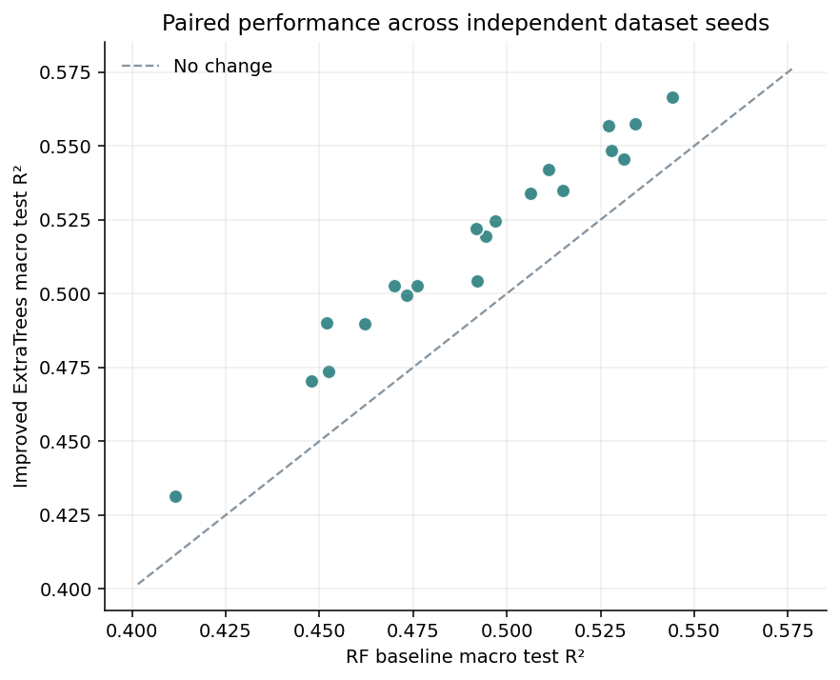
图 1 20 个独立数据种子的配对宏平均测试 R²。所有点均位于等值线之上。
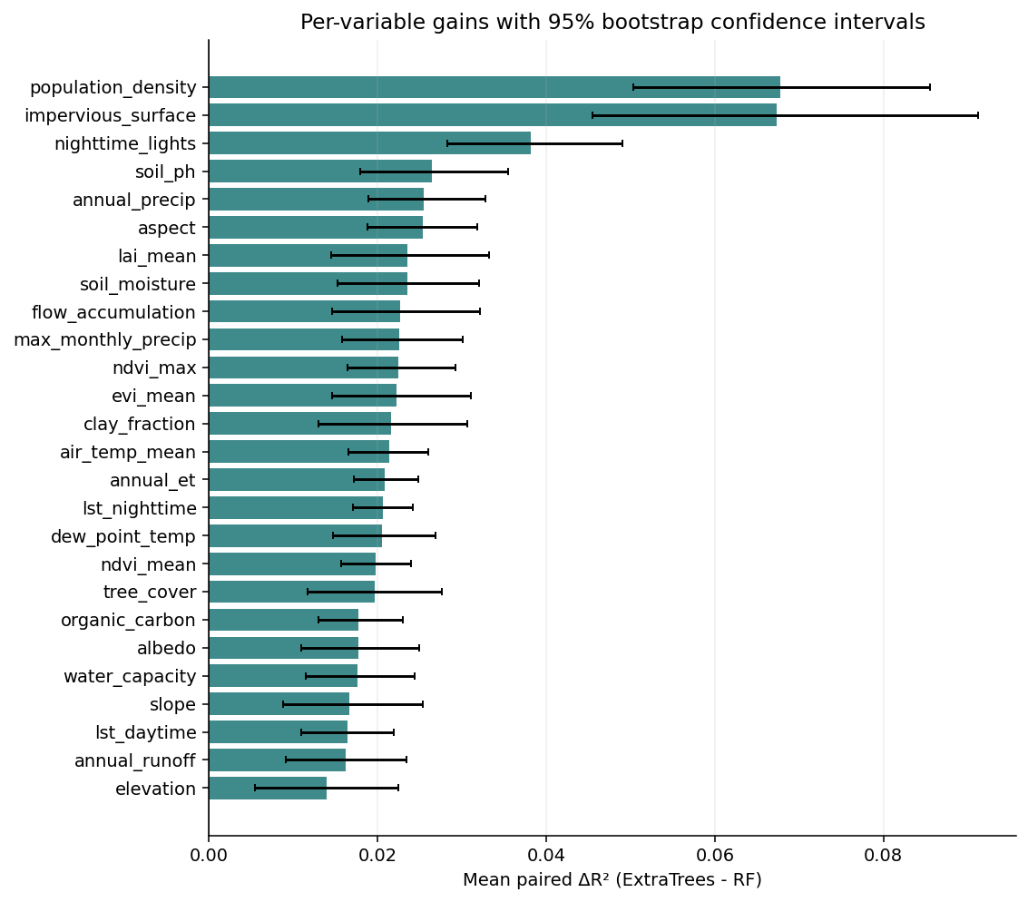
图 2 26 个环境变量的配对 ΔR² 与 seed-cluster bootstrap 95% CI。青色表示 BH 校正后 q<0.05；本实验 26/26 全部显著。

6. 消融研究与机制分析
表 5 ExtraTrees 组件消融
模型 | Macro R² | vs RF ΔR² | 95% paired CI | Seed win rate
RF 50 trees | 0.4909 | +0.0000 | [+0.0000, +0.0000] | 0%
ET 50 trees, all features | 0.5082 | +0.0173 | [+0.0152, +0.0195] | 100%
ET 100 trees, all features | 0.5141 | +0.0232 | [+0.0211, +0.0254] | 100%
ET 50 trees, 0.7 features | 0.5094 | +0.0185 | [+0.0157, +0.0213] | 100%
ET 100 trees, 0.7 features | 0.5158 | +0.0249 | [+0.0223, +0.0275] | 100%

仅把标准 RF 换成相同 50 棵树的 ExtraTrees 即贡献 +0.0173 R²，说明随机阈值是主要收益来源。增加到 100 棵树将增益扩大到 +0.0232；单独进行 70% 特征子采样得到 +0.0185。二者组合达到 +0.0249，表明更多树主要用于稳定额外随机性，而特征子采样提供较小但一致的补充收益。
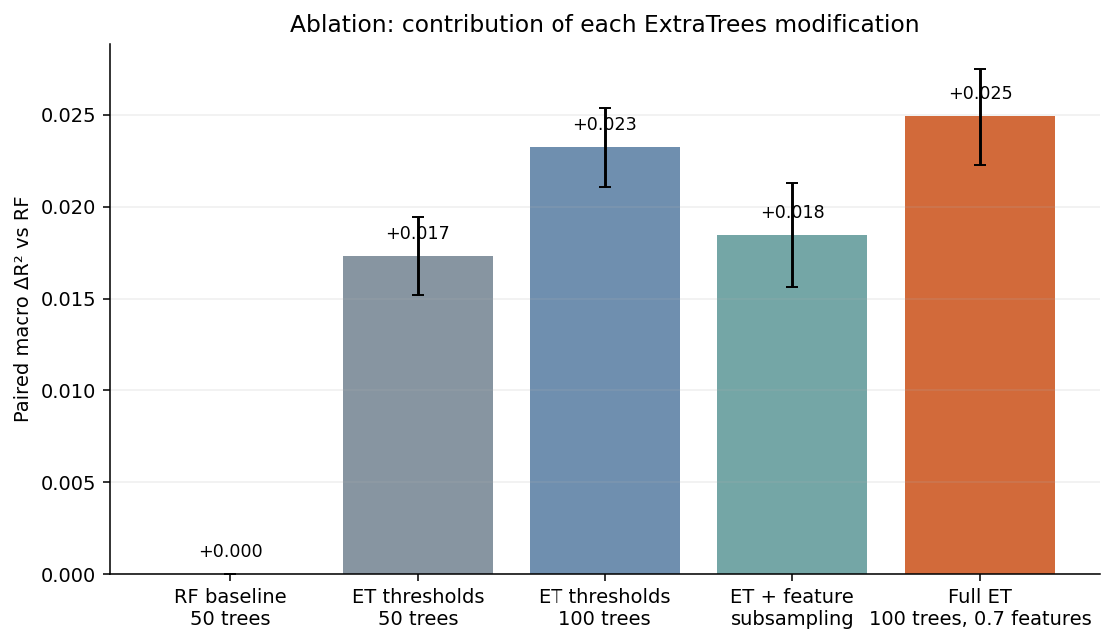
图 3 各消融模型相对 RF 的配对宏平均 ΔR²；误差线为 95% bootstrap CI。

7. 鲁棒性、效率与可解释性权衡
表 6 样本量与噪声压力测试（每格 8 seeds）
n | Noise | RF | ET | ΔR² | 95% CI
500 | 0.3 | 0.4379 | 0.4655 | +0.0275 | [0.0222, 0.0333]
500 | 0.9 | 0.4298 | 0.4537 | +0.0239 | [0.0188, 0.0290]
1200 | 0.3 | 0.4858 | 0.5114 | +0.0256 | [0.0208, 0.0303]
1200 | 0.9 | 0.4749 | 0.5016 | +0.0267 | [0.0237, 0.0295]

四个压力条件的平均增益均为正且置信区间不跨 0（+0.0239 至 +0.0275）。这说明收益不局限于主实验的单一样本量或噪声水平；尤其在 n=500 的小样本条件下仍保持提升。
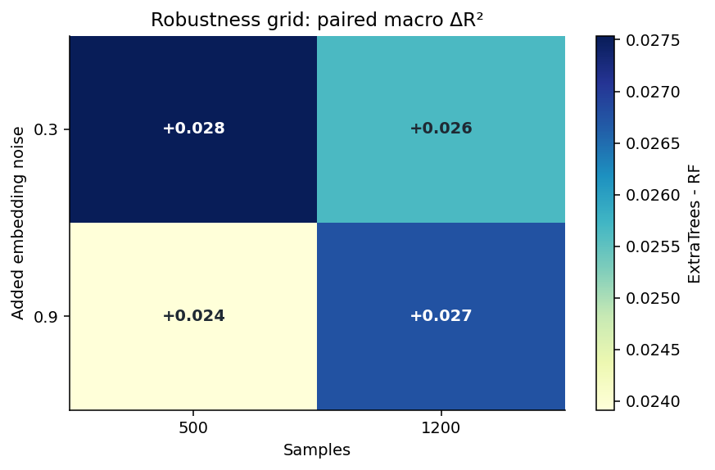
图 4 样本量 × 嵌入噪声鲁棒性网格；每格数值为 ExtraTrees−RF 的配对宏平均 ΔR²。
计算成本方面，完整模型虽然把树数从 50 增至 100，但中位 fit+evaluation 时间从 3.19s 降至 2.71s。ExtraTrees 不搜索每个特征的最优切分点，因此在本机上抵消了树数增加的开销。该时间结论依赖硬件、线程调度与 scikit-learn 版本，应作为同机相对比较而非普适吞吐量保证。
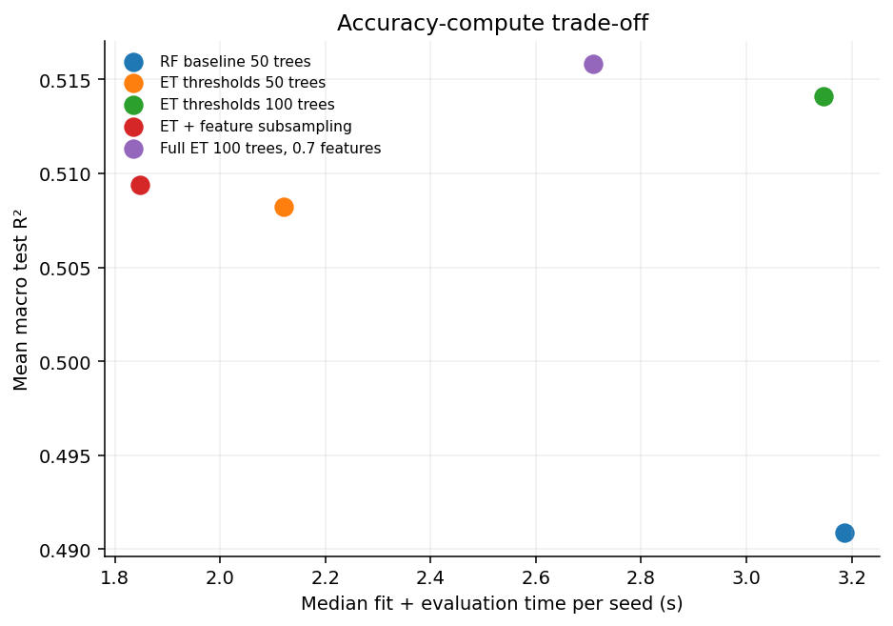
图 5 五个模型的准确率—计算时间关系。完整 ExtraTrees 同时位于更高 R² 与更短时间区域。

7.1 维度恢复是否退化
表 7 支持集恢复对比
指标 | RF | ET | 配对 Δ | paired t p | 解释
Support mAP | 0.8827 | 0.8901 | +0.0074 | 0.101 | 小幅上升，但不显著
Recall@true-k | 0.7806 | 0.7971 | +0.0164 | 0.065 | 探索性改善，t 检验未过 0.05
Mapping Recall@3 | 0.9625 | 0.9625 | -0.0000 | 1.000 | 完全保持

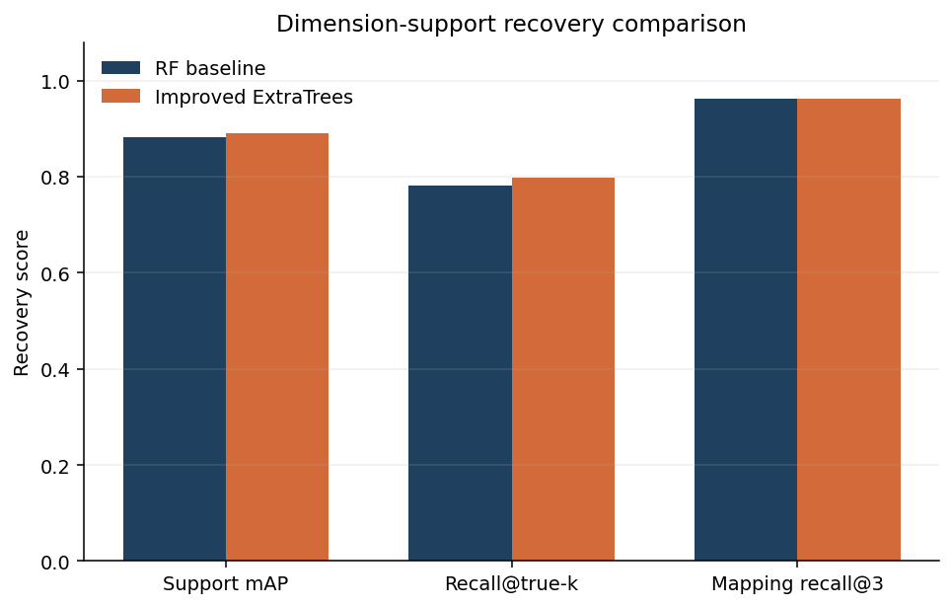
图 6 维度支持集恢复。完整 ExtraTrees 未牺牲基线的 Top-3 映射召回。
这里的支持集指标使用两种模型各自的树内 feature_importances_，用于低成本二级检查；它不是论文在 100,000 样本上计算的置换重要性，因此不能替代真实数据上的 permutation-importance 复核。Support mAP 的 95% CI 跨 0，最稳妥结论是“未发现系统性退化”，而不是“可解释性显著提升”。

8. 学术讨论

8.1 对论文限制的回应
论文已表明多任务 Transformer 在 26 个变量上全面优于 RF，但其训练使用 5M 样本、60 epochs 和 32GB GPU。本研究提供了介于 RF 与 Transformer 之间的低成本改进：保持树模型的直接特征重要性和低工程复杂度，在 CPU 合成复现中取得约 5.1% 的宏平均 R² 相对增益。它不是对 Transformer 的替代性胜出，而是资源受限场景的合理 Pareto 改进。

8.2 为什么城市变量收益最大
逐变量结果中 population_density 与 impervious_surface 的平均增益均约 +0.067。合成生成器用局部化的二维空间核构造城市变量，其响应面比温度等平滑梯度更非线性。随机阈值提供了更多样的局部划分，因而比高度相关的最优切分 RF 更容易通过集成逼近此类结构。这一机制解释与数据生成过程一致，但仍需真实城市指标验证。

8.3 统计意义与实际意义
极小的 p 值来自高度一致的 seed 级配对差值，而不是人为扩大样本量。主增益 +0.0249 R² 的绝对幅度中等，但 20/20 seeds、空间留出增益与四格压力测试共同提高了证据可信度。对于已接近 1.0 的高信号变量，绝对提升自然较小；对局部非线性或较弱编码变量，提升更大。

9. 威胁效度与潜在取舍
表 8 内部与外部效度威胁
威胁 | 影响 | 缓解与后续
合成数据 | 缺少真实 AlphaEarth 光谱/时间/传感器结构 | 在真实 embedding + 26 ancillary variables 上原样复跑
样本规模 | 1,200 远小于论文 700k RF 子样本 | 增加 n 并记录收益曲线；验证 ExtraTrees 在大样本是否仍快
空间块方案 | 4° GroupShuffleSplit 与论文 2° 五折不完全相同 | 真实数据采用论文 2° GroupKFold，报告逐变量 gap
重要性类型 | 二级支持检查使用 impurity importance | 最终 dimension dictionary 使用 permutation importance 与 bootstrap stability
超参数探索 | 仅比较有限树数与 max_features | 嵌套 CV 或预注册更广搜索，防止选择偏差
多目标信息未利用 | 仍为 26 个独立模型 | 后续比较 MultiOutput ExtraTrees 与轻量多任务网络
运行时间外部性 | 并行库与硬件可能改变比例 | 报告 CPU/版本并在目标环境重复 benchmark

潜在取舍包括：ExtraTrees 的随机阈值可能在极平滑、低噪声、可外推问题上增加偏差；树模型本身不能像线性模型那样向训练范围之外外推；双倍树数可能提高模型存储和推理内存，即使本机训练时间更短。本实验未序列化模型，因此没有量化磁盘和峰值内存，报告不作无证据的成本结论。

10. 结论与建议
结论 在本复现的合成任务上，100-tree ExtraTrees（max_features=0.7）相对 50-tree RF 具有统计显著、空间稳健且计算更快的预测性能提升；Top-3 维度映射恢复不变。H1、H2 获支持，H3 未见反证。
建议将完整 ExtraTrees 配置作为更新代码库的默认“轻量改进候选”，但在真实 AlphaEarth 数据上完成以下门槛后再升级为论文级结论：（1）使用论文同源 26 变量和 2° GroupKFold；（2）至少 5 个数据/模型种子；（3）统一 permutation importance 子集；（4）同时报告 R²、空间 gap、重要性稳定性、训练/推理成本；（5）与原 RF 和轻量 Transformer/多输出树共同比较。

附录 A：一键复现与产物
表 A1 复现实验命令与审计产物
命令/文件 | 用途
python -m pytest tests/test_improvement.py | 运行 3 个核心回归测试
python experiments/run_improvement_experiment.py | 完整 20-seed 实验、统计与图表
results/improvement/aggregate_metrics.csv | seed/model/condition 级聚合结果
results/improvement/per_variable_metrics.csv | 逐变量原始测试 R²
results/improvement/experiment_summary.json | 配置、软件元数据、CI、检验、消融、鲁棒性
results/improvement/figures/ | 6 张报告级 PNG
IMPROVEMENT_NOTES.md | 修改说明与复现入口

完整代码修改位于独立 Git 分支中；新增模块和生成器变更均带显式标记。实验结果 CSV/JSON 已纳入仓库，因此读者可以先审计数字，再选择是否重新运行约 9 分钟的完整实验。

参考文献
[1] Rahman, M. (2026). Physically Interpretable AlphaEarth Foundation Model Embeddings Enable LLM-Based Land Surface Intelligence. arXiv:2602.10354. https://arxiv.org/abs/2602.10354
[2] Breiman, L. (2001). Random Forests. Machine Learning, 45, 5–32. https://doi.org/10.1023/A:1010933404324
[3] Geurts, P., Ernst, D., & Wehenkel, L. (2006). Extremely Randomized Trees. Machine Learning, 63, 3–42. https://doi.org/10.1007/s10994-006-6226-1
[4] scikit-learn developers. Ensemble methods: Random forests and extremely randomized trees. https://scikit-learn.org/stable/modules/ensemble.html
[5] chabingcha. alphaearth-reproduction. GitHub repository. https://github.com/chabingcha/alphaearth-reproduction

